ұйымдастырылған оқу қызметінің технологиялық картасы

«Құлыншақ» 2 кіші тобы

Мерзімі:09.01.2019ж

Білім беру саласы: «Таным».

Бөлімі: Сенсорика.

Тақырыбы: «Кірпілер».

Мақсаты: «Көп», «аз», «біреу» ұғымдарын қалыптастыру; заттарды түстері бойынша топтауды, сөйлеу тілінде заттың орнын білдіруші кеңістік ұғымдарын қолдана білу (астында, үстінде, жанында); жалпы және ұсақ моториканы, тактильді түйсікті, эстетикалық мәдениетті дамыту.

Білімділік:Заттың көлемін ажыратуды үйрету.

Дамытушылық: Кеңістіктік түсініктерін дамыту;

Тәрбиелік: Жануарларға деген қамқорлық қатынас пен сүйіспеншілікке тәрбиелеу. Қажетті көрнекі құралдар: Ойыншық кірпі, кірпіні жасауға арналған ермексаз, күнбағыс дәні, мүсіндеуге арналған тақтайша мен сүлгі.

Әдіс-тәсілдері: Әңгімелеу, түсіндіру, әңгімелесу,көрсету, өз бетімен жұмыс істей білу әдісі.

|  |  |  |
| --- | --- | --- |
| Оқу іс- әрекетінің кезеңдері | Тәрбиешінің іс-әрекеті | Балалардың іс-әрекеті |
| Мотивациялық –  қозғаушылық | «Кірпінің балаларын тап» дидактикалық ойын  -балалар, қараңдаршы, кірпі-ана бізге қонаққа келді. Бірақ ол көңілсіз сияқты. Қалай ойлайсыңдар неліктен? Кірпі-ана маған кішкентай балаларының одан тығылып қалғанын айтты. Ол балаларын табуға сендерден көмек сұрайды.  -Кірпінің балалары қайда жасырынып қалғанын білесіңдер ме?  Билингвальды компонент: кірпі-ежик, жасыл-зелёный, сары-желтый. | Балалар жауаптары.  Балалар кірпінің балаларын іздейді (үстелдің орындықтың астынан, себеттің ішінен, төсектің астынан.)  Қайталайды: домалақ. |
| Ұйымдастырушылық-  ізденістік | «Кірпі қандай?» дидактикалық ойыны  - Кірпі-ана қандай?  -Ал кірпінің балалары қандай?  -Кішкентай кірпілер қанша?  -Ал үлкені ше?  -Қараңдаршы, жасыл көгалда қанша кірпі отыр?  -Ал қанша кірпі сары көгалда отыр?  Балалармен жұмыс жүргізу.  Сергіту сәті  Тікенекті кірпі келеді,  Шыршаға ұқсап жайқала.  Жинап жеміс-жидекті,  Асығар үй-жайына!  дидактикалық ойын, «Тікенек жаса»  -Ал қазір, балалар, үстелдеріңе жақындаңдар. Қараңдаршы, сендердің үстелдеріңнің үстінде кірпілер жатыр. Бірақ олар бір түрлі екен. Оларда не жоқ?  -Кірпілердің арқаларына тікендерін қайтаруға көмектесейік пе? | -Үлкен.  -Кішкентай.  -Көп.  -Біреу.  -Көп.  -Аз.  Қимыл-қозғалыстар жасайды.  Қайталайды:  тікенекті  Үстелге жақындайды.  -Тікенек жоқ.  Бәрі келіседі.  Балалар күнбағыс дәндерінен тікендер жасайды. |
| Рефлексиялық-түзетушілік | Қорытындылау.  Жарайсыңдар, балалар! Кірпілеріміз тамаша болды. Кірпілерімізді арқаларынан сипайықшы. Олар қандай болып шықты? | -Тікенекті болды. |

Күтілетін нәтижелер:

Нені біледі: Арқасы тікенекті кірпіні;

Игереді: Кірпі тікенекті болатынын; «аз», «біреу» және «көп» ұғымдарын;

Меңгерді: Кірпі туралы және оның өмір сүру ортасы туралы білімді.

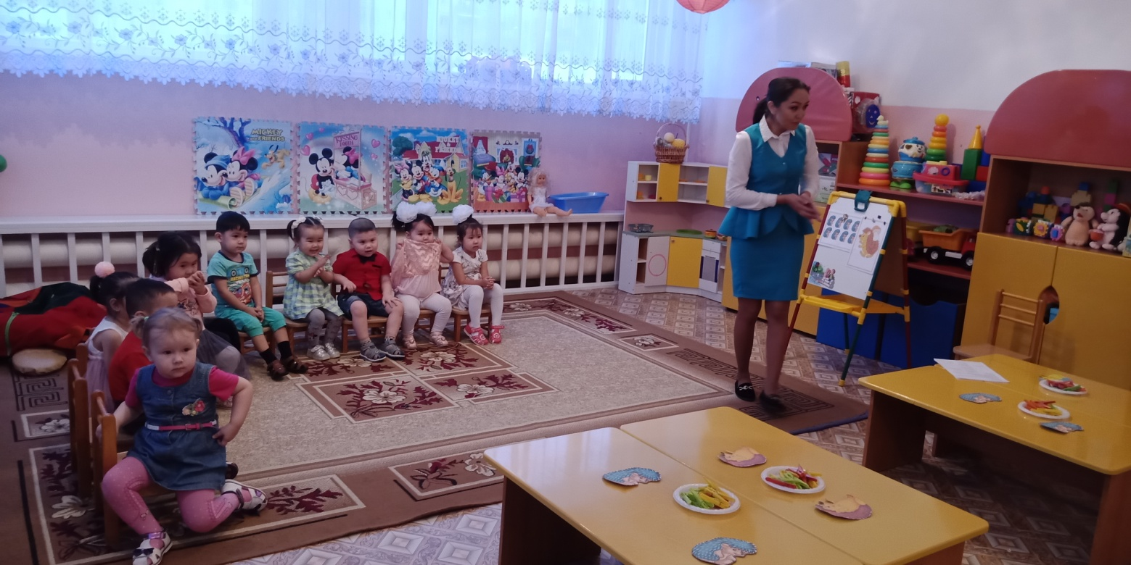

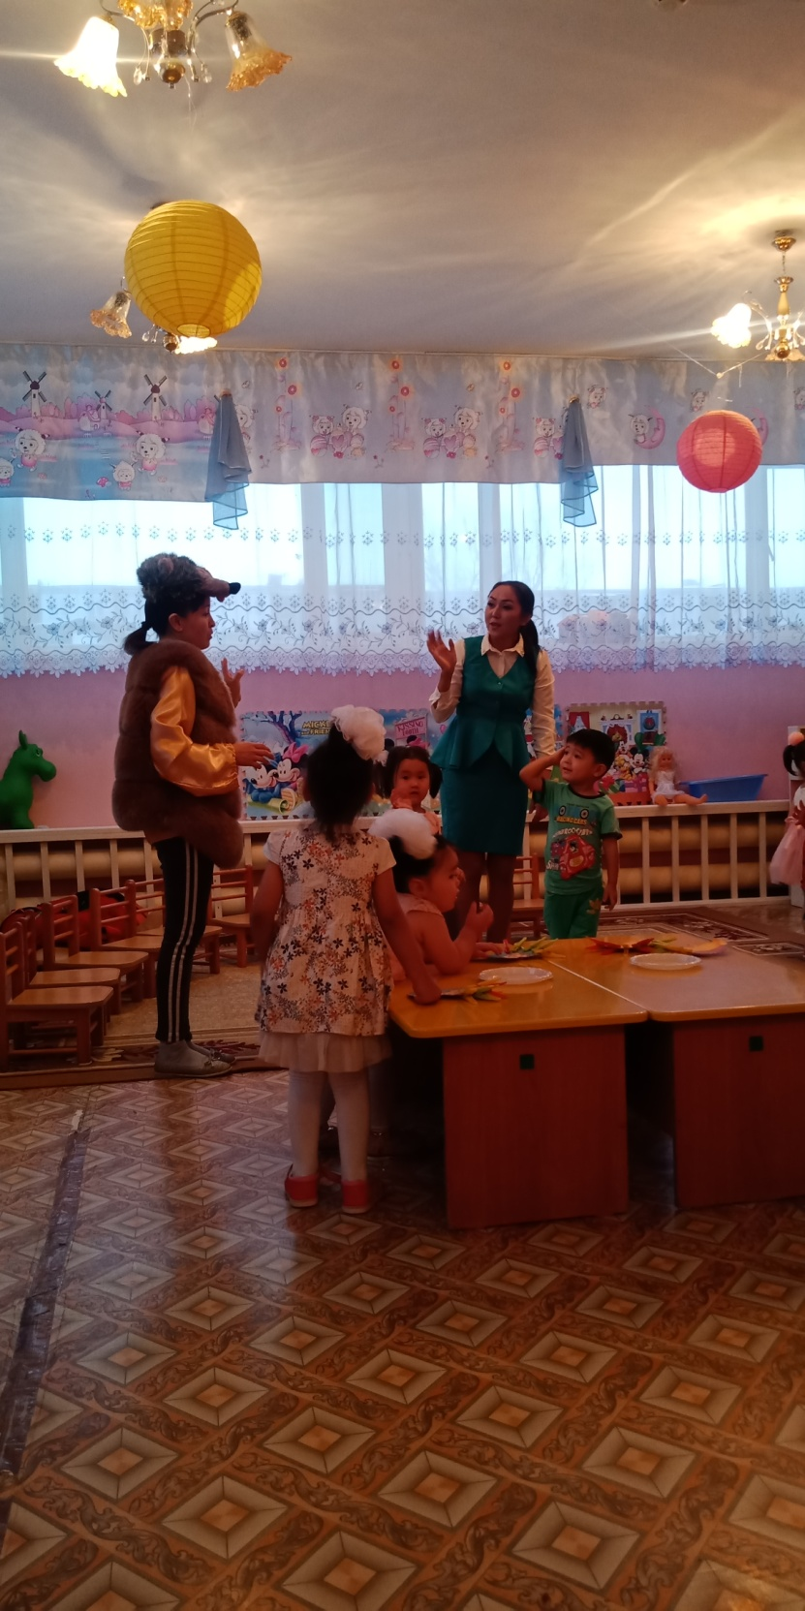

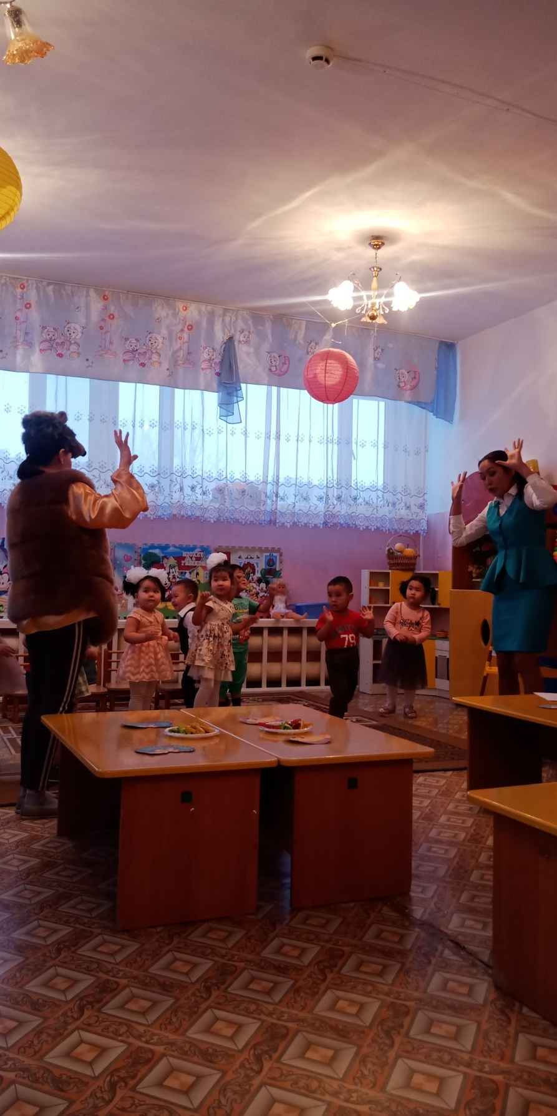

Кірпі қонаққа келді

